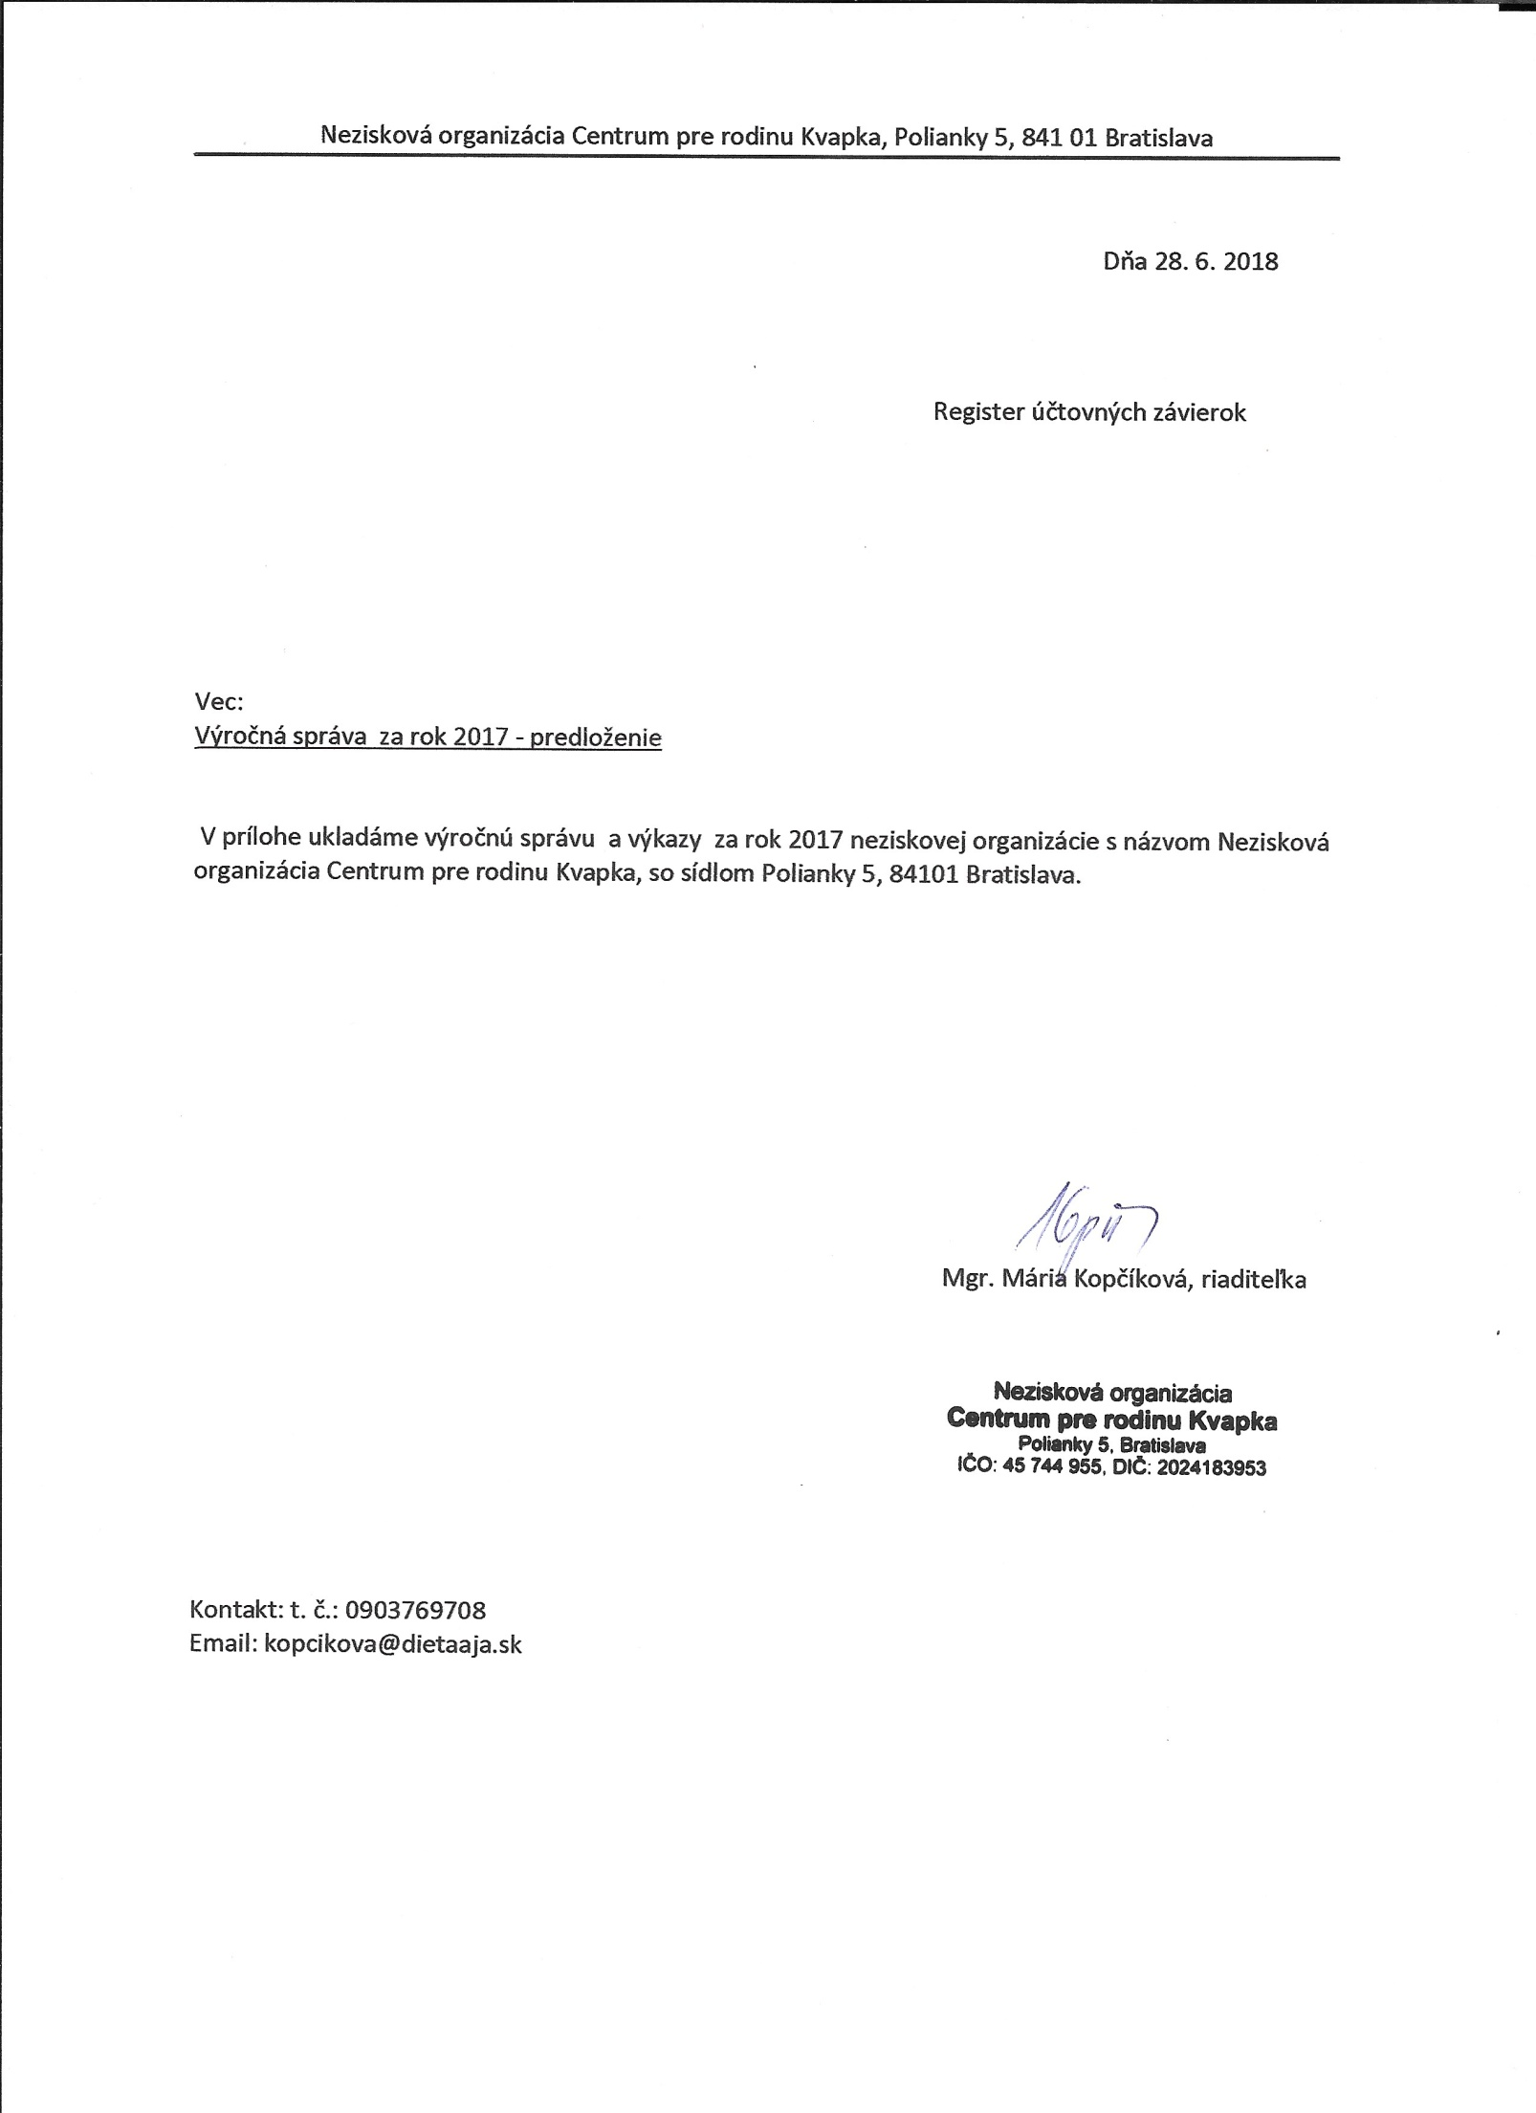

Výročná správa za rok 2017

1. Úvod
Nezisková organizácia Nezisková organizácia Centrum pre rodinu Kvapka, so sídlom Polianky 5, 84101 Bratislava, vznikla 7. 1. 2015, bola Okresným úradom Bratislava pod registračným číslom OVVS-11228/454/2015-NO.

Druh všeobecne prospešných služieb:
- tvorba, rozvoj, ochrana, obnova a prezentácie duchovných a kultúrnych hodnôt:
- organizovanie kultúrnych, spoločenských podujatí, výstav, prezentácií, osvetových podujatí a seminárov, organizovanie výmenných pobytov so zameraním na ochranu ľudských práv a slobôd,
- organizovanie prezentácií, seminárov a podujatí so zameraním na psychické zdravie a znižovanie negatívnych javov v spoločnosti,

- výskum, vývoj, vedecko-technické služby a informačné služby so zameraním na informačné služby:
- analýzy, rozbory, prieskumy,
- spracovanie a realizácia projektov,
- poskytovanie informácií, aj prostredníctvom internetu a drobných tlačovín,

- poskytovanie zdravotnej starostlivosti
- poskytovanie špecializovanie ambulantnej starostlivosti,
- psychoterapia,
- služby klinického psychológa,
- psychodiagnostika,
- psychologické poradenstvo.

Správna rada prerokovala a jednohlasne schválila dňa 24. 3. 2018 predloženú výročnú správu za rok 2017.

2. Prehľad činností vykonávaných v kalendárnom roku 2017 s uvedením
vzťahu k účelu založenia neziskovej organizácie.

V roku 2017 naša nezisková organizácia:

- organizovala semináre a podujatia so zameraním na psychické zdravie a znižovanie negatívnych javov v spoločnosti,
- spracovali a realizovali sme projekt detského tábora pre deti so sociálne znevýhodneného prostredia,
- poskytovali sme informácie prostredníctvom internetu, webovej stránky
- poskytovali sme špecializovanú ambulantnú starostlivosť,
- psychoterapiu,
- služby klinického psychológa,
- psychodiagnostiku,
- psychologické poradenstvo.

3. Ročná účtovná závierka a zhodnotenie základných údajov v nej obsiahnu-
tých.

Príslušné tlačivá tvoria prílohu tejto VS.

4. Výrok audítora k ročnej účtovnej závierke.

Ročnú účtovnú závierku nebolo potrebné overovať audítorom vzhľadom na objem
finančných prostriedkov.

5. Prehľad o peňažných príjmoch a výdavkoch.

Príjmy za rok 2017 uviesť v celkovej sume: 34 037€

Výdavky rozdeliť:
- Výdavky na správu:
poplatky banke 53,80€

- Výdavky podľa druhu všeobecne prospešných služieb /rozpísať/:
- tvorba, rozvoj, ochrana, obnova a prezentácie duchovných a kultúrnych hodnôt
strava v realizovanom tábore a darčekové poukážky 994,00€
lektorské honoráre 5 440,15€
občerstvenie 482,07€

- výskum, vývoj, vedecko-technické služby a informačné služby so zameraním na informačné služby:
ubytovanie 790,60€
cestovné náklady 202,09€
údržba počítačovej techniky, domény 396,77€

- poskytovanie zdravotnej starostlivosti
pracovné pomôcky 465,42€
prenájom priestorov 4 718,15€
vybavenie pracoviska 16,45€
faktúry spolupracujúcich odborníkov 13 452€
poplatky komore psychológov 391,60€
mzdy a odvody: 1 986,38€
internetové pripojenie a telefón 770,36€
kancelárske potreby 290,22€
vzdelávanie 541€

- Výdavky spolu: 30 991,06€

Uviesť osobitne:
- Konečný zostatok v pokladni k 31. 12. 2017 1 376,54€
- Konečný zostatok na účte k 31.12. 2017 14 895,10€
- Konečný zostatok spolu k 31.12.2017. 16 271,64€

